Copilot Excel
online školenie



Obsah
1 Copilot v Exceli – úvod do práce s AI asistentom 3
2 Formátovanie údajov pre Copilota v Exceli 4
2.1 Vytvorenie tabuľky 4
2.2 Obyčajný rozsah 4
3 Importovanie údajov 6
3.1 Z webu a interných zdrojov 6
3.2 Generovanie obsahu bunky 8
3.3 Z iného excelového súboru 8
4 Generovanie vzorcov 10
4.1 Vytvorenie výsledku 10
4.2 Vytvorenie výsledku na celé pole 10
5 Vysvetlenie vzorcov a funkcii 12
6 Vizualizácia údajov 13
7 Získanie prehľadov o číselných údajoch 14
8 Spracovanie textových údajov 16
9 Vyhľadávanie 18
10 Vytváranie grafov pomocou Copilota v Exceli 19
11 Kontingenčné tabuľky 21
12 Čistenie údajov pomocou Copilota v Exceli 22
12.1 Medzera 22
12.2 Capitálky 22
12.3 Číslo 22
12.4 Vyčistiť údaje 22
13 Analytik 24

Copilot v Exceli – úvod do práce s AI asistentom
Copilot v Exceli je nástroj umelej inteligencie integrovaný do balíka Microsoft 365, ktorý pomáha používateľom pracovať s údajmi rýchlejšie a efektívnejšie. Umožňuje vytvárať vzorce, analyzovať údaje, generovať prehľady a zjednodušovať rôzne úlohy, ktoré by inak vyžadovali pokročilé znalosti Excelu. Copilot pracuje formou konverzácie – používateľ mu zadáva otázky alebo pokyny v prirodzenom jazyku a nástroj na ich základe vykonáva požadované operácie.
Používanie Copilota v Exceli je dostupné používateľom s predplatným Microsoft 365 Copilot Pro alebo s pracovným či školským účtom s oprávnenou licenciou Microsoft 365 Enterprise.
Copilot v Exceli nachádza svoje uplatnenie aj medzi zamestnancami Univerzity Komenského, kde významne zjednodušuje prácu s rozsiahlymi tabuľkami, výkazmi či administratívnymi dátami. Zamestnanci fakúlt môžu využívať Copilota na efektívne spracovanie študijných výsledkov, prípravu štatistík alebo analýzu grantových rozpočtov. Vďaka tomu sa môžu viac sústrediť na odbornú činnosť a menej času venovať manuálnym operáciám v Exceli.
Copilot v Exceli výrazne uľahčuje prácu s dátami. Umožňuje import údajov z webových stránok, OneDrive či interných zdrojov organizácie, čím urýchľuje analýzu. Pomáha automaticky zvýrazniť, triediť a filtrovať hodnoty v tabuľkách podľa zadaných kritérií, napríklad označením číselných hodnôt alebo filtrovaním riadkov nad zvolenou hranicou. Copilot vie generovať vzorce na základe požiadaviek používateľa a zároveň ich vysvetliť, čo ocenia najmä začiatočníci. Pri analýze údajov vytvára grafy, kontingenčné tabuľky, sumarizuje dáta, identifikuje trendy a upozorňuje na výnimočné odchýlky. Práca s Copilotom je jednoduchá – stačí správne naformátovať dáta, otvoriť Copilota na karte Domov a zadávať otázky či pokyny v konverzačnom okne.
Copilot tak predstavuje nový spôsob práce s Excelom, kde sa zložité analytické úlohy dajú riešiť jednoduchými otázkami v prirodzenom jazyku. Pre používateľov to znamená rýchlejšiu analýzu údajov, jednoduchšie vytváranie vzorcov a efektívnejšiu prácu s veľkými datasetmi.

Formátovanie údajov pre Copilota v Exceli
Pri práci s Copilotom v Exceli je veľmi dôležité, aby boli údaje správne pripravené a naformátované. Copilot dokáže analyzovať údaje, generovať vzorce, filtrovať alebo zvýrazňovať informácie najlepšie vtedy, keď sú dáta usporiadané v štruktúre, ktorú dokáže Excel jednoznačne interpretovať.
Aby bolo možné Copilota v Exceli používať správne, musia byť údaje pripravené jedným z dvoch spôsobov. Údaje môžu byť naformátované ako Excelová tabuľka (CTRL+T), alebo môžu zostať ako podporovaný rozsah buniek, ktorý spĺňa určité pravidlá (bez zlúčených buniek, záhlavie, neprázdne riadky...). Po správnom naformátovaní údajov môže Copilot pomôcť napríklad pri identifikovaní prehľadov v dátach, generovaní vzorcov pre nové stĺpce, ako aj pri zvýrazňovaní, triedení a filtrovaní údajov.
Dôležitou podmienkou používania Copilota je aj to, že súbor musí mať zapnuté automatické ukladanie (AutoSave) asúbor má byť uložený v cloudových službách Microsoftu, napríklad v OneDrive alebo SharePoint.

Vytvorenie tabuľky
Najjednoduchší spôsob prípravy údajov je funkcia Formátovať ako tabuľku.
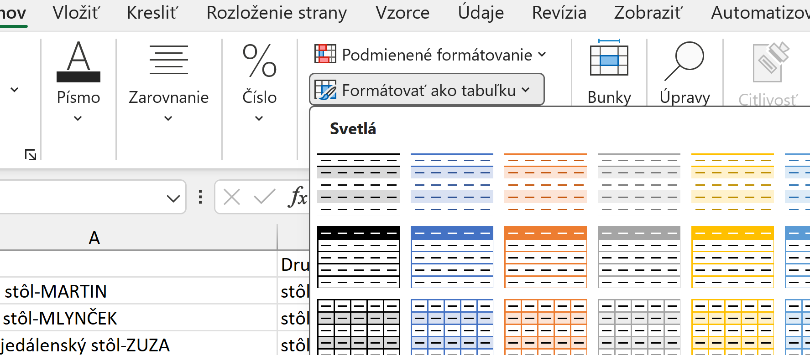
Tabuľky poskytujú jasnú štruktúru údajov a Copilot s nimi dokáže pracovať najspoľahlivejšie. Tabuľku možno vytvoriť z existujúceho rozsahu údajov. Najskôr sa vyberie bunka alebo celý rozsah údajov, ktorý má byť súčasťou tabuľky. Následne sa na karte Domov (Home) vyberie možnosť Formátovať ako tabuľku. Excel potom zobrazí dialógové okno, v ktorom je možné potvrdiť rozsah údajov a označiť, či prvý riadok obsahuje hlavičky stĺpcov. Po potvrdení tlačidlom OK sa rozsah údajov premení na tabuľku, s ktorou môže Copilot efektívne pracovať.

Obyčajný rozsah
Ak používateľ nechce konvertovať údaje na tabuľku, môže ich ponechať ako podporovaný rozsah buniek, ale tento rozsah musí spĺňať niekoľko pravidiel. Rozsah musí obsahovať iba jeden riadok hlavičky, pričom hlavičky musia byť umiestnené v stĺpcoch, nie v riadkoch. Každá hlavička musí byť jedinečná, teda nesmie sa opakovať, a zároveň nesmie byť prázdna. Údaje musia byť formátované konzistentne, čo znamená, že napríklad jeden stĺpec by mal obsahovať rovnaký typ údajov (napríklad čísla alebo dátumy).
Rozsah tiež nesmie obsahovať medzisúčty, prázdne riadky alebo stĺpce ani zlúčené bunky, pretože tieto prvky narúšajú štruktúru údajov a Copilot ich nedokáže správne interpretovať.
Treba tiež počítať s tým, že požiadavky na formátovanie údajov sa môžu časom meniť, keďže Microsoft priebežne aktualizuje funkcie Copilota a jeho analytické schopnosti.
Správne pripravené údaje sú základom pre efektívnu prácu s Copilotom. Ak sú údaje dobre štruktúrované, Copilot dokáže automaticky vytvárať grafy, generovať nové výpočty, identifikovať trendy alebo pomôcť používateľovi lepšie porozumieť údajom. Preto je vhodné venovať príprave dát dostatočnú pozornosť ešte pred začiatkom samotnej analýzy.
Copilot v Exceli si postupne nachádza svoje miesto aj medzi zamestnancami Univerzity Komenského, kde uľahčuje spracovanie a analýzu údajov v administratívnych, vedeckých či pedagogických procesoch. Pracovníci univerzity oceňujú najmä možnosť automatizovať rutinné úlohy, ako je čistenie údajov, generovanie prehľadov či tvorba grafov, čo im šetrí čas a umožňuje sústrediť sa na odbornú činnosť. Copilot pomáha aj pri spolupráci viacerých kolegov, keďže dokáže efektívne identifikovať a odstrániť nekonzistentnosti v spoločných databázach či projektoch, čím prispieva k vyššej kvalite a prehľadnosti univerzitných dát.

Importovanie údajov
Pri práci v Microsoft Exceli sa často stáva, že tabuľku potrebujeme doplniť o údaje z externých zdrojov, napríklad z internetu, databáz alebo rôznych dokumentov. Namiesto manuálneho vyhľadávania informácií, ich kopírovania a vkladania do tabuľky je možné využiť nástroj Copilot, ktorý tento proces výrazne zjednodušuje.
Copilot dokáže vyhľadať relevantné údaje a importovať ich priamo do pracovného zošita. Používateľ tak môže jednoducho požiadať Copilot o doplnenie chýbajúcich informácií alebo o získanie údajov z externých zdrojov bez toho, aby musel opúšťať prostredie Excelu. Tento prístup šetrí čas, znižuje riziko chýb pri manuálnom kopírovaní a umožňuje plynule pokračovať v ďalšej práci s dátami, napríklad pri ich analýze, vizualizácii alebo spracovaní pomocou vzorcov.
V prostredí univerzity môže byť táto funkcionalita užitočná napríklad pri dopĺňaní štatistických údajov, práci s verejne dostupnými dátami, príprave prehľadov alebo spracovaní údajov pre projekty a administratívne úlohy. Zamestnanci tak môžu efektívnejšie pracovať s dátami a sústrediť sa viac na ich interpretáciu a využitie než na samotné vyhľadávanie informácií.

Z webu a interných zdrojov
Copilot dokáže získavať údaje z viacerých zdrojov. Medzi najčastejšie patria webové stránky, z ktorých môže vyhľadávať tabuľky, štatistiky alebo zoznamy údajov. Ďalším zdrojom sú súbory uložené v cloudových službách SharePoint alebo OneDrive Univerzity, napríklad dokumenty vo formáte Word, Excel, PowerPoint alebo PDF. Copilot môže tiež pracovať aj s informáciami z prostredia organizácie, napríklad s údajmi z e-mailov, kalendárových schôdzí alebo iných interných zdrojov dostupných v Microsoft 365.
Vytvor tabuľku odvetví spomenutých v dokumente Whitepaper – Microsoft Vision for AI in the Enterprise.pdf.
Pdf dokument
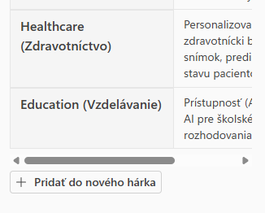
Ak používateľ chce vložiť údaje do nového pracovného hárka, vyberie možnosť Pridať do nového hárka. Ak chce údaje pridať do aktuálneho hárka, môže použiť možnosť Kopírovať a následne ich vložiť na požadované miesto v tabuľke.
Zobraz moje odoslané e-maily za 9.3.-22.3.2026
Zobraz moje e-maily za obdobie 9.3-22.3 v tabuľkovej podobe s odosielateľom, predmetom a úlohami, ktoré z nich vyplývajú
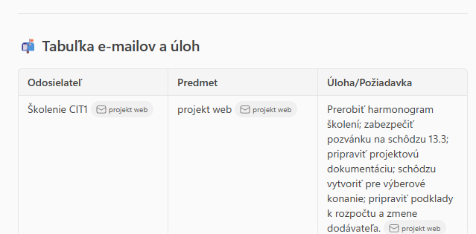
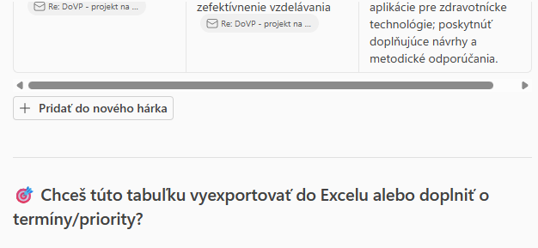
Copilot podporuje rôzne typy požiadaviek na vyhľadávanie údajov. Používateľ môže napríklad požiadať o vyhľadanie tabuľky krajín a ich výmenných kurzov na webe, získať informácie z konkrétneho dokumentu uloženého v cloudovom úložisku, nájsť zamestnancov reportujúcich určitému manažérovi alebo vytvoriť zoznam slov a ich prekladov z jedného jazyka do druhého. Copilot dokáže tiež vytvoriť tabuľku napríklad zo včerajších e-mailov s údajmi o odosielateľovi, predmete a dôležitosti správy.
zhrň mi do tabuľkovej podoby obsah dokumentu Kolektívna zmluva na rok 2026, ktorú nájdeš na stránke Univerzity Komenského

Generovanie obsahu bunky
V prostredí programu Microsoft Excel dnes už nemusíte všetky údaje zadávať manuálne alebo ich zdĺhavo kopírovať z externých zdrojov. Vďaka integrovanej umelej inteligencii, konkrétne nástroju Microsoft Copilot, je možné generovať obsah priamo v tabuľke pomocou prirodzeného jazyka. Stačí otvoriť Copilot chat v Exceli a zadať jednoduchú požiadavku, napríklad: „Vygeneruj mi 100 jedinečných krstných mien na Slovensku do stĺpca A tohto hárku.“
vytvor nový stĺpec s názvom krajiny, z ktorej je mesto mestá
nájdi na webe počet obyvateľov daného mesta a daj ich do ďalšieho stĺpca
Copilot následne interpretuje túto inštrukciu, vytvorí zoznam mien a automaticky ich vloží do určeného stĺpca, pričom každé meno umiestni do samostatného riadku. Tento spôsob práce výrazne šetrí čas a znižuje chybovosť, najmä pri tvorbe testovacích dát, simulácií alebo výučbových materiálov. Zároveň umožňuje rýchlo generovať realisticky pôsobiace údaje bez nutnosti ich vyhľadávania na internete.
Takýto prístup je veľmi užitočný napríklad pri príprave cvičení pre študentov, pri testovaní funkcií ako filtrovanie či triedenie, alebo pri demonštrácii práce s databázami. Využívanie Copilotu v Exceli tak predstavuje moderný spôsob, ako efektívne pracovať s dátami a zapojiť prvky umelej inteligencie do každodennej práce aj vo vzdelávaní.
Pozor, režim agenta nemusí vždy poskytnúť správne výsledky. Vždy je potrebné dôkladne overiť výstup, ktorý agent vygeneruje, a porovnať ho s pôvodnými údajmi alebo očakávaným výsledkom. Automatizované generovanie dát, či už ide o zoznam mien, tabuľky alebo vyhľadávanie informácií, môže obsahovať chyby alebo nepresnosti. Preto odporúčame po každom použití Copilota, najmä pri dôležitých alebo oficiálnych dokumentoch, výsledky podrobiť kontrole – porovnať ich s overenými zdrojmi, prípadne konzultovať s odborníkom. Takýmto spôsobom sa vyhnete omylom, ktoré by mohli ovplyvniť ďalšiu prácu alebo rozhodovanie. Dôsledná kontrola je základom bezpečného a spoľahlivého využívania umelej inteligencie v každodennej praxi.

Z iného excelového súboru
Proces importovania údajov pomocou Copilota je jednoduchý. Používateľ najskôr otvorí Excel a na karte Domov (Home) vyberie tlačidlo Copilot na páse s nástrojmi. Po otvorení panela Copilota môže používateľ zadať požiadavku na vyhľadanie údajov v inom excelovom súbore. Pokyn je možné formulovať vlastnými slovami alebo použiť pripravené príklady. Použitie Lomky /predajcovia
zo súboru predajcovia načítaj meno predajcu a doplň stĺpec s týmto menom prefdajcovia
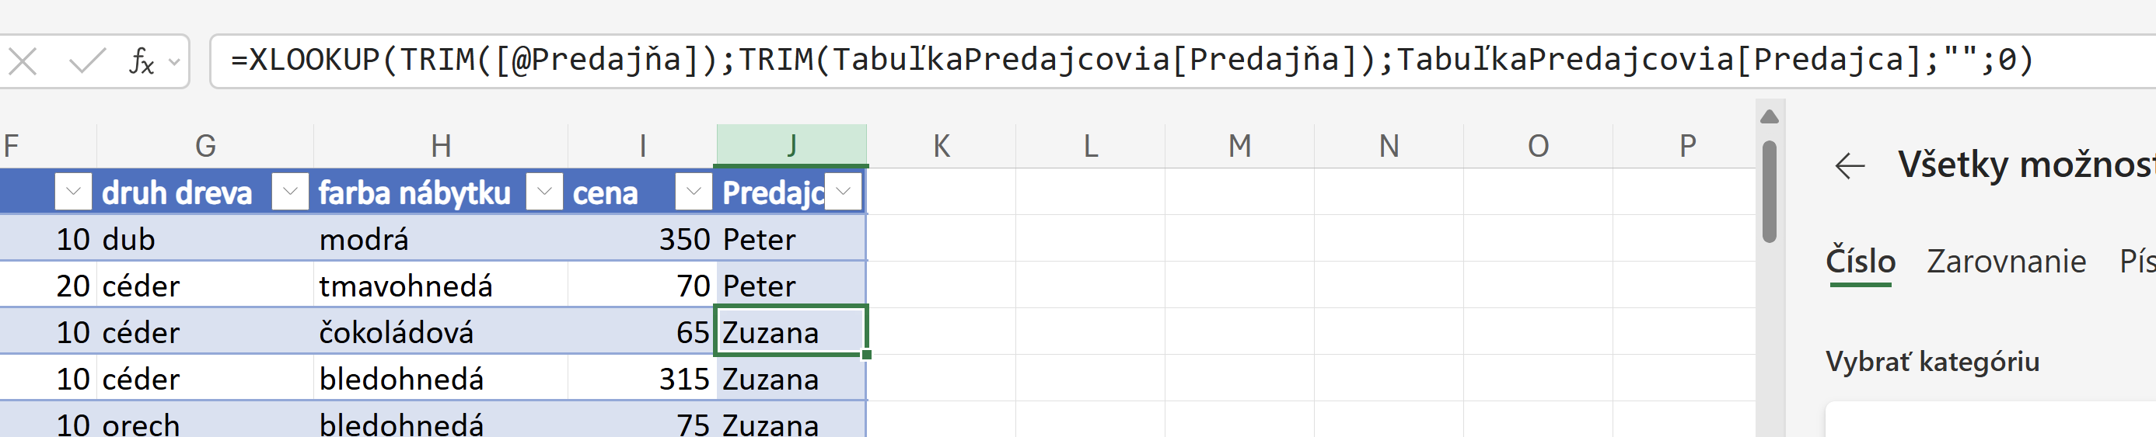
Používanie Copilota na import údajov z iných excelových súborov výrazne zjednodušuje prácu s dátami v organizáciách. Používateľ môže rýchlo pripojiť rôzne zdroje údajov, minimalizovať manuálne kopírovanie.

Generovanie vzorcov
Copilot v Exceli umožňuje používateľovi vytvárať aj vzorce pre jednotlivé bunky, čím výrazne uľahčuje vykonávanie presných výpočtov bez potreby manuálneho zapisovania funkcií. Používateľ tak môže jednoducho požiadať Copilota, aby vytvoril vzorec pre konkrétnu úlohu, napríklad na výpočet percentuálneho nárastu, rozdielu medzi dvoma hodnotami alebo na extrahovanie určitej časti textu z bunky.

Vytvorenie výsledku
Generovanie vzorcov pre jednu bunku je vhodné najmä v situáciách, keď používateľ nepotrebuje vytvoriť celý nový stĺpec alebo riadok, ale chce vyriešiť konkrétny výpočet v jednej bunke. Takýto prístup je užitočný napríklad pri jednorazových analýzach, pri práci s textovými údajmi alebo pri rýchlom vytváraní pomocných výpočtov.
Nájdi cenu nábytku: kuchyňský stôl-JOZEFA
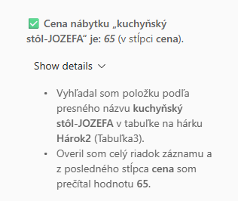
Takýto spôsob práce je veľmi praktický, pretože používateľ nemusí poznať presnú syntax funkcií v Exceli. Stačí, ak vie opísať požadovaný výsledok. Copilot následne preloží tento opis do konkrétneho excelového vzorca.
Aj pri tejto funkcii však platí, že výsledok vytvorený umelou inteligenciou treba vždy skontrolovať, upraviť a overiť. Copilot môže výrazne urýchliť prácu, no zodpovednosť za správnosť výsledku zostáva na používateľovi.
Generovanie vzorcov pre jednu bunku pomocou Copilota je preto vhodným nástrojom najmä pre používateľov, ktorí chcú pracovať rýchlejšie, nechcú si pamätať zložité funkcie Excelu a potrebujú presné výpočty vytvárať jednoduchým opisom v prirodzenom jazyku.

Vytvorenie výsledku na celé pole
Ak však potrebujete aplikovať vzorec na celý stĺpec alebo riadok naraz, Copilot vám dokáže generovať vzorec, ktorý automaticky vypočíta výsledky pre všetky bunky v zadanom rozsahu. Stačí, ak popíšete úlohu v prirodzenom jazyku a Copilot navrhne vzorec, ktorý sa aplikuje na celé pole údajov. To je užitočné napríklad pri hromadných analýzach, sumarizáciách alebo filtrovaní dát, kde chcete rýchlo získať výsledky pre viacero položiek súčasne.
Tento prístup šetrí čas a znižuje riziko chýb spôsobených manuálnym zadávaním vzorcov do jednotlivých buniek. Copilot zároveň umožňuje jednoducho upravovať alebo rozširovať vzorec podľa vašich požiadaviek, čím sa zvyšuje efektivita práce s veľkými tabuľkami.
Vypíš všetky objednávky, pri ktorých zľava presahuje 30
Nabytok
Vypočítaj zľavnenú cenu do stĺpca J
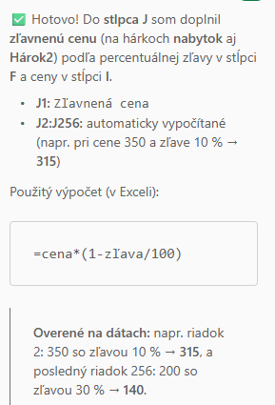
Vypčítaj vek vek
vypočítaj známku známky
rozdeľ zamestnancov podľa jednotlivých oddelení do stĺpcov E-G zamestnanci

Vysvetlenie vzorcov a funkcii
Vzorce a funkcie patria medzi najdôležitejšie nástroje v Exceli, pretože umožňujú vykonávať výpočty, analyzovať údaje a automatizovať rôzne úlohy. V mnohých prípadoch však môžu byť vzorce pomerne zložité a ich význam nemusí byť na prvý pohľad zrejmý. Tento problém je obzvlášť častý pri práci s veľkými tabuľkami alebo pri zošitoch, ktoré vytvoril iný používateľ. Copilot v Exceli dokáže pomôcť tým, že poskytne jasné a zrozumiteľné vysvetlenie vzorca priamo v pracovnom hárku.
Pomocou tejto funkcie môže používateľ rýchlo zistiť, čo konkrétny vzorec robí, aké bunky využíva a aký je výsledok výpočtu. Copilot dokáže rozložiť aj zložitejšie vzorce na jednotlivé kroky a vysvetliť ich význam v prirodzenom jazyku. To výrazne uľahčuje pochopenie výpočtov najmä používateľom, ktorí sa ešte len učia pracovať s pokročilejšími funkciami Excelu.
Vysvetli tento vzorec. Nejaký vzorec
Copilot následne analyzuje obsah bunky a zobrazí textové vysvetlenie, ktoré opisuje funkciu vzorca, jeho vstupné údaje a spôsob výpočtu výsledku.
Táto funkcia je veľmi užitočná najmä pri práci s komplexnými vzorcami, ktoré obsahujú viacero funkcií alebo odkazov na rôzne časti tabuľky. Copilot dokáže pomôcť rýchlo pochopiť logiku výpočtu bez toho, aby používateľ musel manuálne analyzovať syntax vzorca.
Okrem vysvetľovania existujúcich vzorcov môže Copilot v Exceli pomôcť aj pri vytváraní nových vzorcov. Používateľ môže napríklad požiadať o vytvorenie vzorcov pre celé stĺpce alebo riadky v tabuľke, alebo o generovanie vzorca pre konkrétnu bunku. Copilot tak predstavuje praktického asistenta, ktorý pomáha nielen s analýzou údajov, ale aj s lepším pochopením logiky výpočtov v Exceli.

Vizualizácia údajov
Copilot v Exceli umožňuje používateľom jednoduchšie pracovať s údajmi tým, že pomáha rýchlo zvýrazniť dôležité informácie, zoradiť údaje alebo aplikovať filtre. Tieto funkcie pomáhajú používateľovi lepšie porozumieť údajom a rýchlejšie identifikovať významné hodnoty, trendy alebo odchýlky v tabuľke. Vizualizácia údajov v tomto kontexte znamená najmä zvýrazňovanie, triedenie a filtrovanie údajov, ktoré pomáha upriamiť pozornosť na najdôležitejšie informácie v tabuľke. Používateľ môže Copilotovi jednoducho opísať, čo chce s údajmi urobiť, a Copilot následne vykoná požadované úpravy.
Pred začatím práce je potrebné zabezpečiť, aby boli údaje správne pripravené. Najlepšie výsledky sa dosahujú vtedy, keď sú údaje naformátované ako Excelová tabuľka alebo podporovaný rozsah buniek, pretože Copilot dokáže takto štruktúrované údaje lepšie analyzovať. Pokyn môže byť formulovaný vlastnými slovami alebo môže vychádzať z niektorého z pripravených príkladov.
Zafarbi na červeno všetky objednávky s cenou nad 300 (použije podmienené formátovanie) nabytok
Musiš zapnúť funkciu agenta
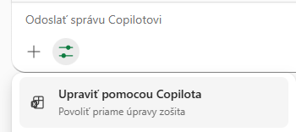
Copilot následne zobrazí návrh úprav a vysvetlí, akým spôsobom bude údaje zvýrazňovať, triediť alebo filtrovať. Ak používateľ s navrhovanými zmenami súhlasí, môže ich aplikovať výberom možnosti Použiť (Apply). Zmeny sa potom okamžite prejavia v pracovnom hárku.
Používateľ môže Copilota požiadať napríklad o zvýraznenie najvyšších alebo najnižších hodnôt v tabuľke, o zoradenie údajov podľa určitého kritéria alebo o zobrazenie iba tých riadkov, ktoré spĺňajú definované podmienky.
Niektoré daj namodro
Zobraz iba modré farby (použije filter)
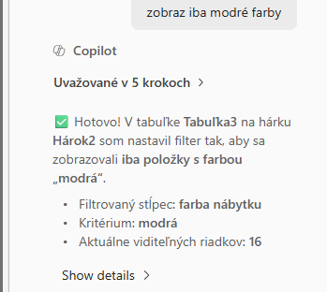
Používanie Copilota pri vizualizácii údajov výrazne zjednodušuje prácu s veľkými tabuľkami. Používateľ nemusí manuálne nastavovať filtre alebo podmienené formátovanie, ale môže jednoducho opísať požadovaný výsledok v prirodzenom jazyku. Copilot následne vykoná potrebné úpravy a pomôže používateľovi rýchlo identifikovať najdôležitejšie informácie v údajoch.
Zoraď tabuľku podľa predajní abecedne a potom v druhej úrovni podľa ceny od najväčšej po najmenšiu (použije zoradenie)

Získanie prehľadov o číselných údajoch
Copilot v Exceli umožňuje používateľom lepšie porozumieť číselným údajom tým, že automaticky analyzuje tabuľky a vytvára prehľady vo forme grafov, súhrnov, trendov alebo identifikovaných odchýlok. Táto funkcia pomáha rýchlo odhaliť významné informácie v dátach bez potreby manuálnej analýzy alebo pokročilých znalostí analytických nástrojov v Exceli.
Používateľ môže Copilota jednoducho požiadať o analýzu údajov a získať odpovede na konkrétne otázky týkajúce sa tabuľky. Copilot dokáže napríklad identifikovať vzory v údajoch, vytvoriť grafické vizualizácie alebo sumarizovať dôležité informácie z datasetu. Tento spôsob práce je užitočný najmä pri veľkých množstvách údajov, kde by manuálna analýza bola časovo náročná.
Otázku je možné formulovať vlastnými slovami alebo upraviť niektorý z pripravených príkladov. Platí pritom jednoduché pravidlo: čím konkrétnejšia je otázka, tým presnejšiu odpoveď dokáže Copilot poskytnúť. Ak používateľ potrebuje výsledok v konkrétnej forme, napríklad ako graf alebo kontingenčnú tabuľku, je vhodné túto požiadavku uviesť priamo v zadaní.
Koľko je stoličiek v tejto tabuľke? nabytok
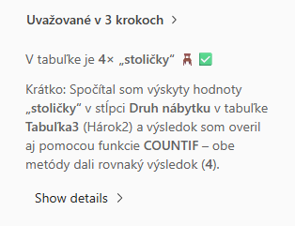
Po zadaní otázky Copilot analyzuje údaje v tabuľke a zobrazí výsledky vo forme analytických prehľadov. Môžu to byť napríklad grafy zobrazujúce rozdelenie hodnôt, kontingenčné tabuľky sumarizujúce údaje podľa kategórií, stručné textové súhrny alebo identifikované trendy a odchýlky v dátach.
Ktorí sú tri najdrahšie tovary? nabytok
Používateľ si potom môže jednotlivé výsledky prezrieť a vybrať tie, ktoré sú pre jeho analýzu najrelevantnejšie.
Pri formulovaní otázok je dôležité byť čo najpresnejší a jasne uviesť názvy stĺpcov alebo kategórií, ktoré sa majú analyzovať. Čím viac relevantných informácií používateľ poskytne, tým presnejšiu analýzu dokáže Copilot vykonať. Vďaka tejto funkcii môže Copilot slúžiť ako inteligentný analytický asistent, ktorý pomáha používateľom rýchlejšie interpretovať číselné údaje a získať z nich hodnotné informácie pre rozhodovanie alebo ďalšiu analýzu.
Aký je súčet cien predajcov z Bardejova? nabytok
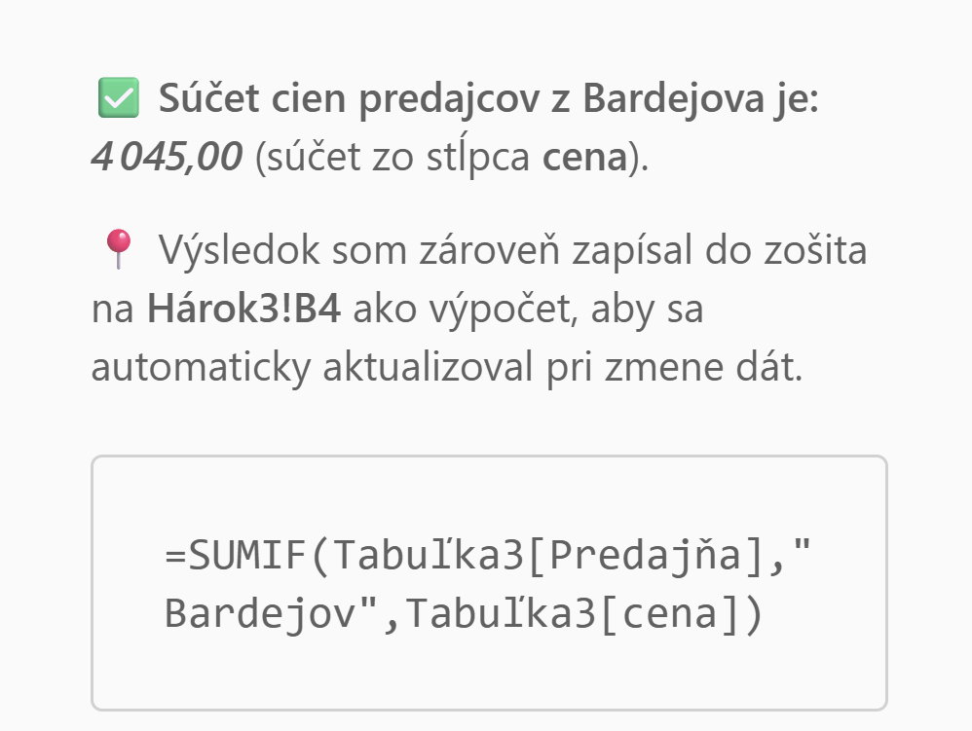
zhodnoť tieto údaje
grafy

Spracovanie textových údajov
Pri práci s veľkým množstvom textových údajov môže byť náročné identifikovať dôležité informácie alebo opakujúce sa témy. Typickým príkladom sú výsledky dotazníkov, spätná väzba od zákazníkov, komentáre používateľov alebo recenzie produktov. Copilot v Exceli dokáže tieto textové údaje analyzovať a pomôcť používateľovi rýchlo identifikovať hlavné motívy, súvislosti alebo nálady v texte.
Copilot dokáže pomôcť najmä v situáciách, keď je potrebné analyzovať veľké množstvo textových odpovedí. Umožňuje napríklad rýchlo zhrnúť rozsiahle texty, identifikovať kľúčové témy alebo motívy, alebo analyzovať celkový sentiment textu. Takáto analýza môže pomôcť lepšie pochopiť názory respondentov alebo identifikovať najčastejšie problémy, ktoré sa v textoch spomínajú.
Výhodou tejto funkcie je, že výsledky analýzy možno priamo pridať do tabuľky vo forme nového stĺpca, ktorý obsahuje napríklad kategorizáciu tém alebo stručné zhrnutie textu. Používateľ tak môže priebežne sledovať získané prehľady a pracovať s nimi pri ďalšej analýze údajov.
V paneli Copilota môže používateľ zadať požiadavku vlastnými slovami. Kategorizuj odpovede študentov do stlpca B, podľa zmyslu odpovede text
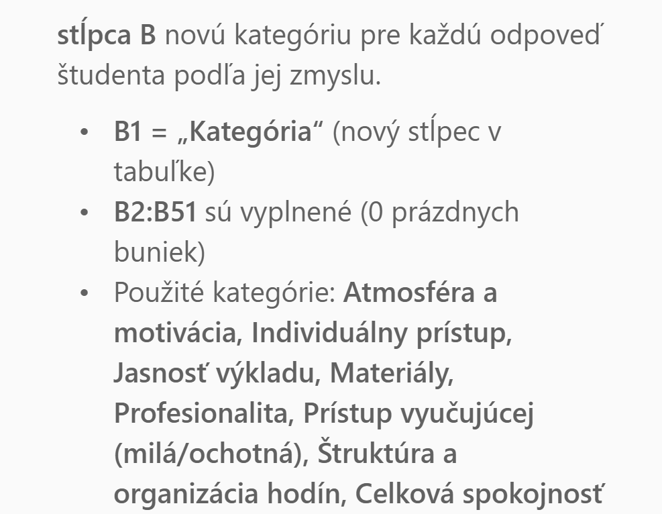
Copilot následne analyzuje textové údaje v tabuľke a zobrazí výsledky analýzy.
Pri prezeraní výsledkov môže používateľ zobraziť aj zdroje informácií, z ktorých Copilot vychádzal. To umožňuje rýchle overenie analýzy bez potreby manuálne prechádzať všetky textové údaje. Stačí umiestniť kurzor na označené číslo odkazu a Copilot zobrazí konkrétny text, na ktorý sa analýza odvoláva.
Ak používateľ potrebuje podrobnejšie informácie, môže Copilotovi položiť ďalšie otázky. Platí pritom, že čím presnejšie je otázka formulovaná, tým užitočnejšiu odpoveď dokáže Copilot poskytnúť. Používanie Copilota pri analýze textových údajov výrazne zjednodušuje interpretáciu veľkých objemov textu. Namiesto manuálneho čítania a kategorizovania odpovedí dokáže Copilot automaticky identifikovať dôležité vzory a pomôcť používateľovi rýchlo získať prehľad o obsahu textových dát.
Vytvor obrázok slovného mraku na základe kategórii odpovedí študenta
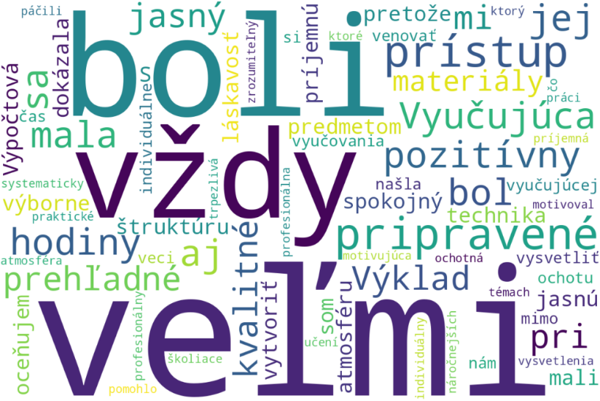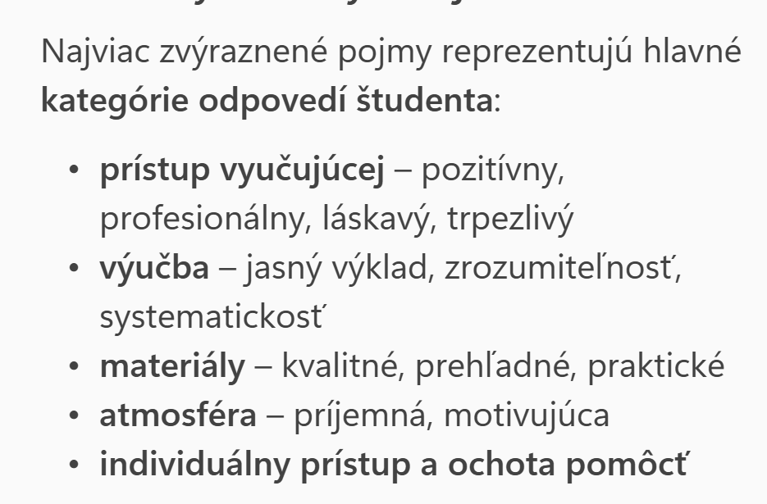

Vyhľadávanie
Pri práci s viacerými tabuľkami alebo pracovnými hárkami je často potrebné vyhľadávať údaje z jedného zdroja v inom. V Exceli sa na tento účel používajú funkcie ako VLOOKUP, HLOOKUP alebo modernejšia funkcia XLOOKUP. Copilot dokáže tento proces výrazne zjednodušiť tým, že automaticky vytvorí vyhľadávací stĺpec na základe požiadavky používateľa.
Používateľ nemusí manuálne písať zložité vzorce ani presne poznať syntax jednotlivých funkcií. Stačí opísať, aký údaj chce vyhľadať a z ktorého zdroja má byť získaný. Copilot následne analyzuje údaje v zošite, navrhne vhodný vzorec a pripraví nový stĺpec s výsledkami vyhľadávania.
Do poľa výzvy môže používateľ napísať požiadavku vlastnými slovami. Napríklad dohľadaj ceny týchto výrobkov z hárku nabytok. hladanie
Copilot následne analyzuje údaje v pracovnom zošite a navrhne vhodný vzorec na vyhľadanie požadovanej hodnoty. Na základe tejto analýzy vytvorí návrh nového stĺpca, ktorý bude obsahovať výsledky vyhľadávania.
Tento spôsob práce je mimoriadne efektívny najmä pri spracovaní rozsiahlych dátových súborov alebo pri práci s viacerými tabuľkami. Copilot dokáže automaticky vytvoriť správny vzorec a prepojiť údaje medzi jednotlivými časťami zošita, čo výrazne uľahčuje prácu nielen študentom, ale aj zamestnancom univerzity – napríklad administratívnym pracovníkom, pedagógom či výskumníkom. Vďaka tomu sa znižuje riziko chýb pri manuálnom vytváraní vyhľadávacích funkcií v Exceli a univerzitný personál môže potrebné údaje analyzovať rýchlejšie a spoľahlivejšie.

Vytváranie grafov pomocou Copilota v Exceli
Grafy patria medzi najdôležitejšie nástroje na vizualizáciu údajov v Exceli. Umožňujú používateľom rýchlo pochopiť vzťahy medzi údajmi, identifikovať trendy a prezentovať výsledky analýzy prehľadným spôsobom. Copilot v Exceli dokáže proces vytvárania grafov výrazne zjednodušiť tým, že používateľovi umožňuje vytvoriť graf jednoduchým opisom požadovaného výsledku.
Copilot dokáže automaticky vytvoriť graf na základe údajov v tabuľke. Používateľ nemusí manuálne vyberať typ grafu ani nastavovať jednotlivé parametre. Stačí opísať, aký typ grafu chce vytvoriť a ktoré údaje majú byť použité. Copilot následne analyzuje tabuľku a vytvorí vhodnú vizualizáciu. V súčasnosti Copilot podporuje viac ako dvanásť typov grafov, aj keď nepokrýva všetky typy grafov dostupné v Exceli.
Pred vytvorením grafu je potrebné otvoriť Excel a pripraviť údaje v pracovnom hárku. Údaje by mali byť naformátované ako tabuľka alebo podporovaný rozsah buniek, aby ich Copilot dokázal správne interpretovať. V paneli Copilota môže potom zadať požiadavku na vytvorenie grafu. Pokyn môže byť formulovaný vlastnými slovami napr.: vytvor graf priemerných cien podľa druhu nábytku nabytok
Copilot na základe zadanej požiadavky automaticky vygeneruje graf a zobrazí jeho náhľad. Ak je používateľ s výsledkom spokojný, môže graf pridať do zošita výberom možnosti Pridať do nového hárka. Excel následne vloží vytvorený graf do pracovného zošita.
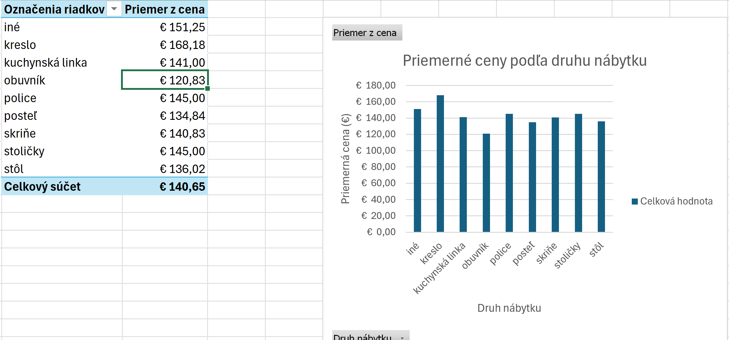
Výhodou používania Copilota pri vytváraní grafov je najmä rýchlosť a jednoduchosť. Používateľ nemusí manuálne nastavovať jednotlivé parametre grafu ani hľadať vhodný typ vizualizácie. Stačí opísať požadovaný výsledok a Copilot automaticky vytvorí graf, ktorý pomáha lepšie pochopiť analyzované údaje. Táto funkcionalita je obzvlášť prínosná pre zamestnancov Univerzity Komenského – od administratívnych pracovníkov, cez pedagógov až po výskumníkov. Tí môžu vďaka Copilotovi rýchlo vizualizovať výsledky svojich analýz, prezentovať trendy v študentských dátach či zobrazovať rozpočtové štatistiky bez potreby zdĺhavého nastavovania grafických parametrov. Jednoduchým zadaním požiadavky slovami dokážu pripraviť prehľadné grafy, ktoré im umožnia efektívnejšie spracovávať a interpretovať univerzitné údaje.
Vytvor moderný graf s piktogramami a inými modernými prvkami - grafy
doplň doňho symbol € k tým cenám

Kontingenčné tabuľky
Kontingenčné tabuľky patria medzi najvýkonnejšie nástroje Excelu na analýzu veľkých množín údajov. Umožňujú rýchlo sumarizovať údaje, porovnávať hodnoty podľa rôznych kategórií a identifikovať dôležité vzory v dátach. Copilot v Exceli dokáže proces vytvárania kontingenčných tabuliek výrazne zjednodušiť tým, že ich vytvorí na základe jednoduchého textového pokynu od používateľa.
Copilot dokáže vytvoriť kontingenčnú tabuľku na základe údajov v pracovnom hárku a požiadaviek používateľa. Namiesto manuálneho nastavovania polí, riadkov, stĺpcov a výpočtov môže používateľ jednoducho opísať, aký typ súhrnu potrebuje. Copilot následne automaticky pripraví vhodnú kontingenčnú tabuľku.
Pri zadávaní požiadavky je vhodné uviesť čo najviac detailov, napríklad ktoré kategórie majú byť zobrazené v riadkoch alebo stĺpcoch a aký typ súhrnu sa má použiť. Čím presnejšie je požiadavka formulovaná, tým presnejší a užitočnejší výsledok Copilot vytvorí.
vytvor kontingenčnú tabuľku, ktorá vyjadrí priemerné ceny jednotlivých druhov nábytkov podľa predajne nabytok
Ak návrh Copilota nezodpovedá očakávaniam používateľa, je možné požiadavku doplniť o ďalšie informácie a požiadať Copilota, aby kontingenčnú tabuľku vytvoril znova podľa presnejších kritérií.
vytvor kontingenčnú tabuľku vyjadrujúcu počet kusov jednotlivých farieb podľa druhov nábytku nabytok
Používanie Copilota pri vytváraní kontingenčných tabuliek výrazne zjednodušuje analytickú prácu v Exceli. Používateľ nemusí manuálne nastavovať všetky parametre kontingenčnej tabuľky, ale môže jednoducho opísať požadovaný výsledok. Copilot následne vytvorí vhodnú analytickú štruktúru, ktorá pomáha rýchlo získať prehľad o veľkých množstvách údajov.

Čistenie údajov pomocou Copilota v Exceli
Len v onlinovej verzii a nie pre slovenčinu
Pri práci s údajmi v Exceli sa často stáva, že v priebehu času alebo pri spolupráci viacerých používateľov vznikajú rôzne nekonzistentnosti. Môžu to byť napríklad rozdiely v medzerách, veľkých a malých písmenách, formátovaní čísel alebo textu. Takéto drobné rozdiely môžu výrazne sťažiť analýzu údajov, filtrovanie alebo vytváranie súhrnov. Copilot v Exceli dokáže tieto problémy automaticky identifikovať a pomôcť používateľovi s ich rýchlou opravou.

Medzera
Copilot dokáže identifikovať a opraviť viaceré typy nekonzistentností v údajoch. Jedným z najčastejších problémov sú nepravidelné medzery v textoch. Napríklad rovnaký názov môže byť zapísaný rôznymi spôsobmi, napríklad „Microsoft Excel“, „Microsoft Excel“ alebo „Microsoft Excel “. Copilot dokáže tieto rozdiely rozpoznať a navrhnúť jednotnú podobu textu.

Capitálky
Ďalším častým problémom sú nekonzistentné veľké a malé písmená. V tabuľke sa môže rovnaký pojem nachádzať v rôznych formách, napríklad „Excel“, „EXCEL“ alebo „excel“. Copilot dokáže identifikovať tieto rozdiely a navrhnúť jednotný spôsob zápisu.

Číslo
Copilot tiež dokáže riešiť nekonzistentné formátovanie čísel a textu. Napríklad rovnaká hodnota môže byť zapísaná ako číslo „5“, text „päť“ alebo číslo vo formáte „5,0“. Takéto rozdiely môžu spôsobovať problémy pri výpočtoch alebo analýze údajov. Copilot dokáže tieto nezrovnalosti identifikovať a odporučiť jednotný formát.

Vyčistiť údaje
Proces čistenia údajov pomocou Copilota je pomerne jednoduchý. Najskôr je potrebné naformátovať údaje tak, aby boli kompatibilné s Copilotom, teda napríklad ako tabuľku alebo podporovaný rozsah buniek. Následne používateľ prejde na kartu Údaje (Data) a vyberie možnosť Vyčistiť údaje (Clean Data).
Copilot následne analyzuje tabuľku a automaticky identifikuje možné problémy, napríklad chyby v medzerách, formátovaní čísel, pravopise alebo formátovaní textu. Pri každom identifikovanom probléme ponúkne používateľovi návrh na opravu.
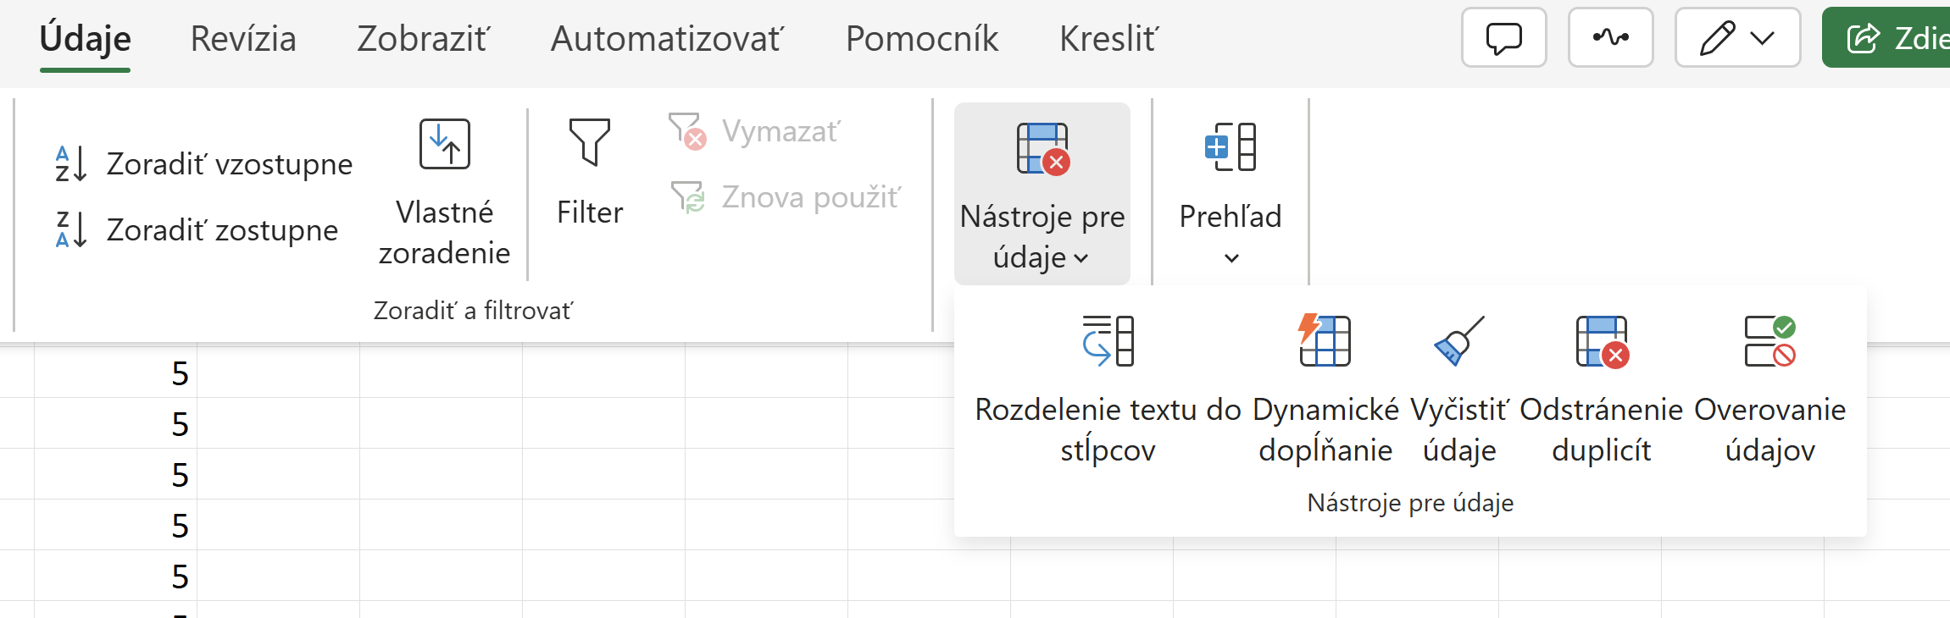
Používateľ sa potom môže rozhodnúť, či chce navrhovanú úpravu prijať alebo ju ignorovať. Ak chce použiť navrhnutú opravu, vyberie možnosť Použiť (Apply). Ak chce ponechať pôvodnú hodnotu bez zmeny, môže zvoliť možnosť Ignorovať (Ignore).
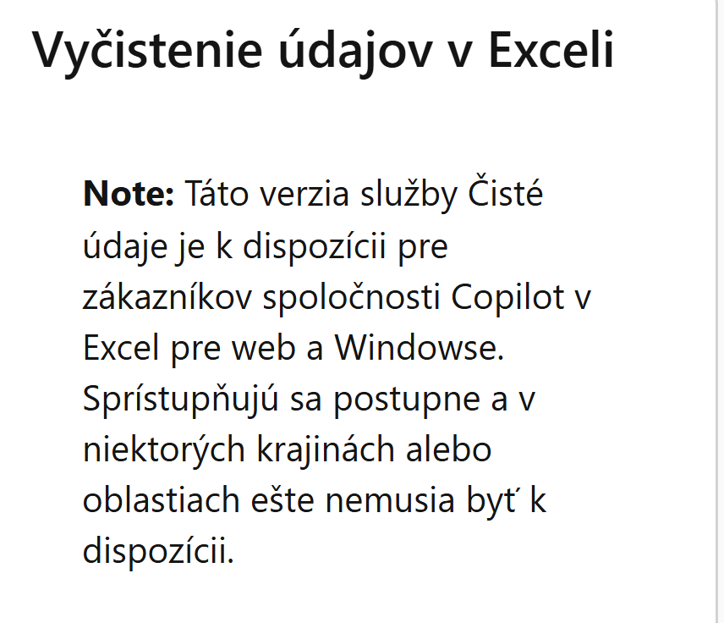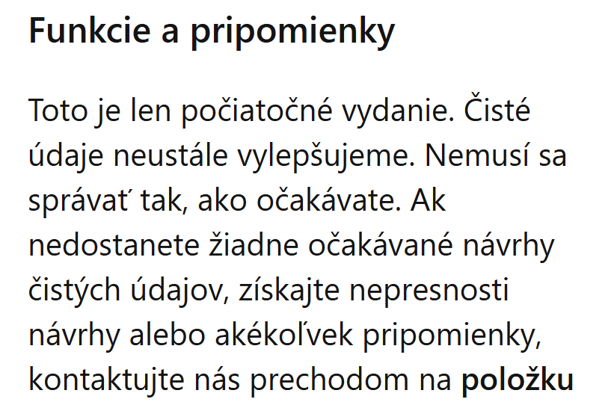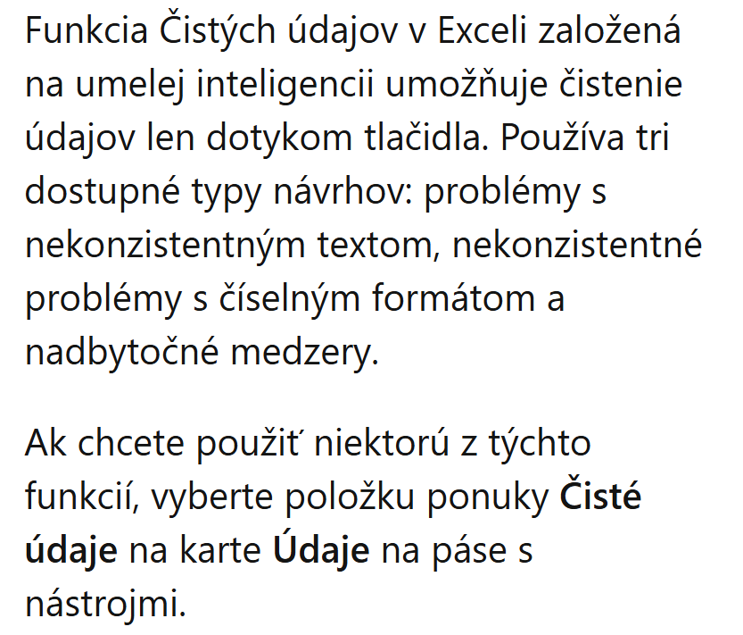
Používanie Copilota na čistenie údajov výrazne zjednodušuje prípravu dát na ďalšiu analýzu. Namiesto manuálneho vyhľadávania a opravy chýb dokáže Copilot automaticky identifikovať nekonzistentnosti a pomôcť používateľovi rýchlo vytvoriť jednotnú a prehľadnú dátovú štruktúru. Takto pripravené údaje sú následne vhodné na ďalšie spracovanie, napríklad na tvorbu grafov, kontingenčných tabuliek alebo analytických výpočtov.

Analytik
Vytvor nový pracovný hárok a zostav plne interaktívny manažérsky (executive) predajný dashboard pomocou tabuľky nabytok. Priprav 10 vizualizácií pomocou kontingenčných tabuliek (PivotTables), kontingenčných grafov (PivotCharts), slicerov a časových osí (timelines), ktoré budú zobrazovať trendy tržiebpo obdobiach, ziskovosť, výkonnosť podľa miest a produktov, najlepších a najslabších performerov a prognózy. Pridajte KPI ukazovatele pre celkové tržby (Total Revenue), zisk (Profit), a priemernú hodnotu nábytku podľa predajcu a tiež stručné manažérske poznatky (executive insights) na podporu rozhodovania.
Analyzuj a priprav manažérsky report z hárku...
Analyzuj tento zošit a poskytni mi zaujímavé prehľady údajov
Bohužiaľ, v súčasnosti nie je táto služba pre všetkých používateľov dostupná. Jej sprístupnenie závisí od aktuálnych aktualizácií a plánov spoločnosti Microsoft, preto odporúčame priebežne sledovať novinky a informácie o dostupnosti v rámci vašej verzie Excelu.
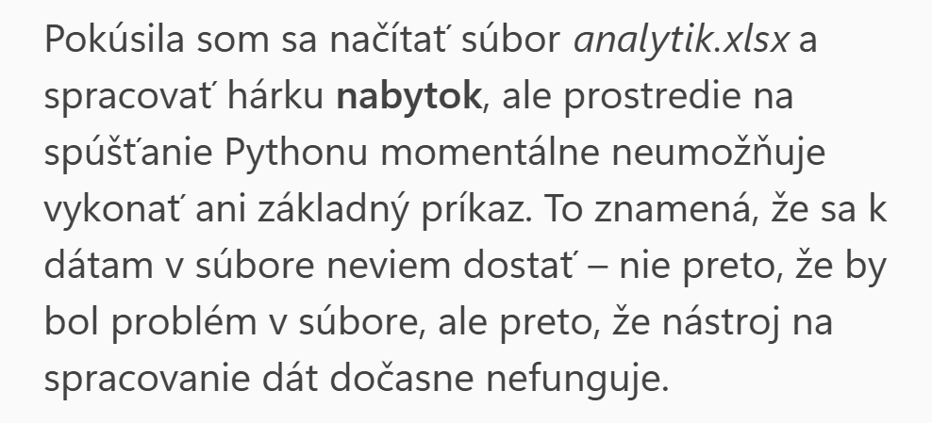
Copilot v Exceli umožňoval vykonávať aj pokročilú analýzu údajov pomocou jazyka Python, a to bez toho, aby používateľ musel byť odborníkom na programovanie alebo pokročilé analytické funkcie Excelu. Stačilo opísať požadovanú analýzu prirodzeným jazykom a Copilot automaticky vytvoril, vysvetlil a vložil príslušný kód jazyka Python priamo do excelového zošita. Tento prístup výrazne zjednodušoval realizáciu náročnejších analytických úloh, ktoré by inak vyžadovali programátorské znalosti.
Na používanie tejto funkcie bolo potrebné, aby bol v Exceli dostupný Python v Exceli. Funkcia Copilot v Exceli s jazykom Python bola sprístupnená na platformách Windows a web pre podnikových aj spotrebiteľských používateľov, pričom bola podporovaná v niekoľkých jazykoch vrátane angličtiny, zjednodušenej čínštiny, francúzštiny, nemčiny, taliančiny, japončiny, brazílskej portugalčiny a španielčiny. Pre Excel vo Windowse bolo zároveň potrebné splniť požiadavky na minimálnu verziu aplikácie.
Ak chcel používateľ spustiť pokročilú analýzu, najskôr otvoril Excel a uistil sa, že údaje sú správne pripravené, teda naformátované ako tabuľka alebo podporovaný rozsah buniek. Potom prešiel na kartu Domov (Home) a v ponuke pod tlačidlom Copilot vybral možnosť Analytik

Tento režim využíval modely uvažovania na vytvorenie komplexnejšieho a štruktúrovanejšieho plánu analýzy. Inými slovami, Copilot neponúkol iba jednoduchý výpočet, ale pripravil premyslený analytický postup, ktorý mohol zahŕňať viacero krokov, spracovanie údajov, štatistickú interpretáciu aj vizualizáciu výsledkov. Treba však dodať, že funkcia Analytika sa zavádzala postupne, a preto nemusela byť dostupná všetkým používateľom v rovnakom čase. Microsoft zároveň priebežne skúmal, akým spôsobom túto funkcionalitu čo najlepšie integrovať do budúcich verzií analytických nástrojov v Exceli.
Táto funkcionalita predstavovala významný krok smerom k sprístupneniu pokročilej analytiky širšiemu okruhu používateľov. Aj bez znalosti programovania bolo možné v Exceli vykonávať náročnejšie analýzy pomocou Pythonu, pričom Copilot slúžil ako inteligentný sprostredkovateľ medzi používateľom a analytickým kódom. Pre používateľov to znamenalo rýchlejšie získanie hlbších prehľadov z údajov a jednoduchší prístup k nástrojom, ktoré boli predtým určené skôr pre analytikov a programátorov.
Bunkový kurzor hviezdičiek
Funkcia =copilot(

Na používanie tejto funkcie je potrebné splniť niekoľko podmienok. Používateľ musí mať licenciu Microsoft 365 Copilot, stabilné internetové pripojenie a zapnuté vyhľadávanie na webe. Pri vyhľadávaní údajov v rámci organizácie je potrebné overiť, či je povolené podnikové vyhľadávanie. Funkcia je dostupná vo verziách Excel pre Windows (verzia 16.0.16731.10000 alebo novšia), Excel pre Mac (verzia 16.76.729.0 alebo novšia) alebo Excel pre web. Importovanie údajov je spravidla dostupné najmä pre používateľov s pracovným alebo školským kontom a s oprávneným predplatným Microsoft 365 Business.
Je potrebné upozorniť, že funkcia čistenia údajov pomocou Copilota momentálne funguje najspoľahlivejšie v anglickom jazyku, pretože algoritmy umelej inteligencie sú primárne optimalizované práve pre angličtinu. Pri práci s inými jazykmi môžu byť výsledky menej presné.
Len v onlinovej verzii
Upozorňujeme, že služba Copilot na čistenie údajov nemusí byť dostupná v každej lokalite alebo inštitúcii. Napríklad na Univerzite Komenského alebo v niektorých špecifických prostrediach nemusí byť táto funkcia k dispozícii z dôvodu licenčných alebo technických obmedzení.

